第229页 第3题

3.对于背包问题的自底向上动态规划算法，请证明：

a.它的时间效率属于Θ（nW）。

b.它的空间效率属于Θ（nW）。

c.从一张填好的动态规划表中求得最优子集得组合所用的时间属于Ο（n）。

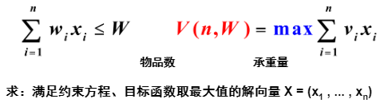

首先把物品个数(n)、背包承重量(W)进行分段。

V(i,j):前i个物品能装入背包(当前剩余承重量j )的最大总价值前i个物品的最优子集总价值(动态规划函数):

V(0,j)=0 (0个物品)，V(i, 0)=0 (承重量0)

V(i,j)=V(i-1,j)第i个物品不能装入，j<W; (超重)

V(i, j) = max{Vi+V(i-1,j-Wi),V(i-1,j)} j> Wi (不超重)

(i在最优子集中) (i不在最优子集中)

逐段计算: V(i,j)→V(n, W),i:0→n，j: 0→W

第1阶段:装入1个物品，计算各种承重量下的最优价值子集

第2阶段:装入2个物品，计算各种承重量下的最优价值子集

……

第n阶段:装入n个物品，计算各种承重量下的最优价值子集

故背包问题的自底向上动态规划算法的时间效率属于Θ（nW）、空间效率属于Θ（nW）。

